Физика-математика факультеті
«Ақпараттық жүйелер» білім беру бағдарламасының
АЖП-211 тобының білімгері
Қайратұлы Сырымның
оқу практикасы бойынша қорытынды

ЕСЕБІ

Мен, Қайратұлы Сырым, АЖП-211 тобының білімгері, 2026 жылдың 18 мамыры мен 30 мамыры аралығында І.Жансүгіров атындағы Жетісу университетінде оқу практикадан өттім. Практика барысында мен веб-сайтты әзірлеуге бағытталған жобамен жұмыс істеп, оқу процесін автоматтандыруға арналған техникалық шешімдерді жүзеге асырдым.
Практика кезеңінің алғашқы күні мен жетекшіммен, мекеме қызметкерлерімен және техникалық қауіпсіздік ережелерімен таныстым. Бөлімнің жұмыс ортасымен танысу менің алдағы уақытта орындайтын тапсырмаларым үшін берік негіз болды.
Жетекшіммен бірге жұмыс жоспарын құрып, алдыма қойылған міндеттерді анықтадық. Менің басты міндетім — «Зона отдыха QUADRUM ALAKOL» веб-сайтсын әзірлеу және оны техникалық тұрғыдан жетілдіру болды.
Практика барысында мен келесі міндеттерді орындадым:
- Веб-сайттың функционалдық талаптарын талдау және жобалау;
- Веб-қосымшаның интерфейсін (UI) HTML және CSS қолдану арқылы әзірлеу;
- Веб-сайттың логикалық бөлігін JavaScript көмегімен программалау;
- Техникалық құжаттаманы жүргізу және жобаны тестілеу.
Жобаның негізі ретінде index.html, styles.css және app.js, db.js, admin.js файлдары қолданылды. Мен веб-сайттың интерактивтілігін арттыру мақсатында динамикалық модульдермен жұмыс істедім. Сонымен қатар, проектіні орындау барысында командалық жұмысқа белсенді қатыстым. Команда мүшелерімен бірге ақылдаса отырып, техникалық қиындықтарды шештік, бұл жұмысымның сапасын айтарлықтай арттырды.

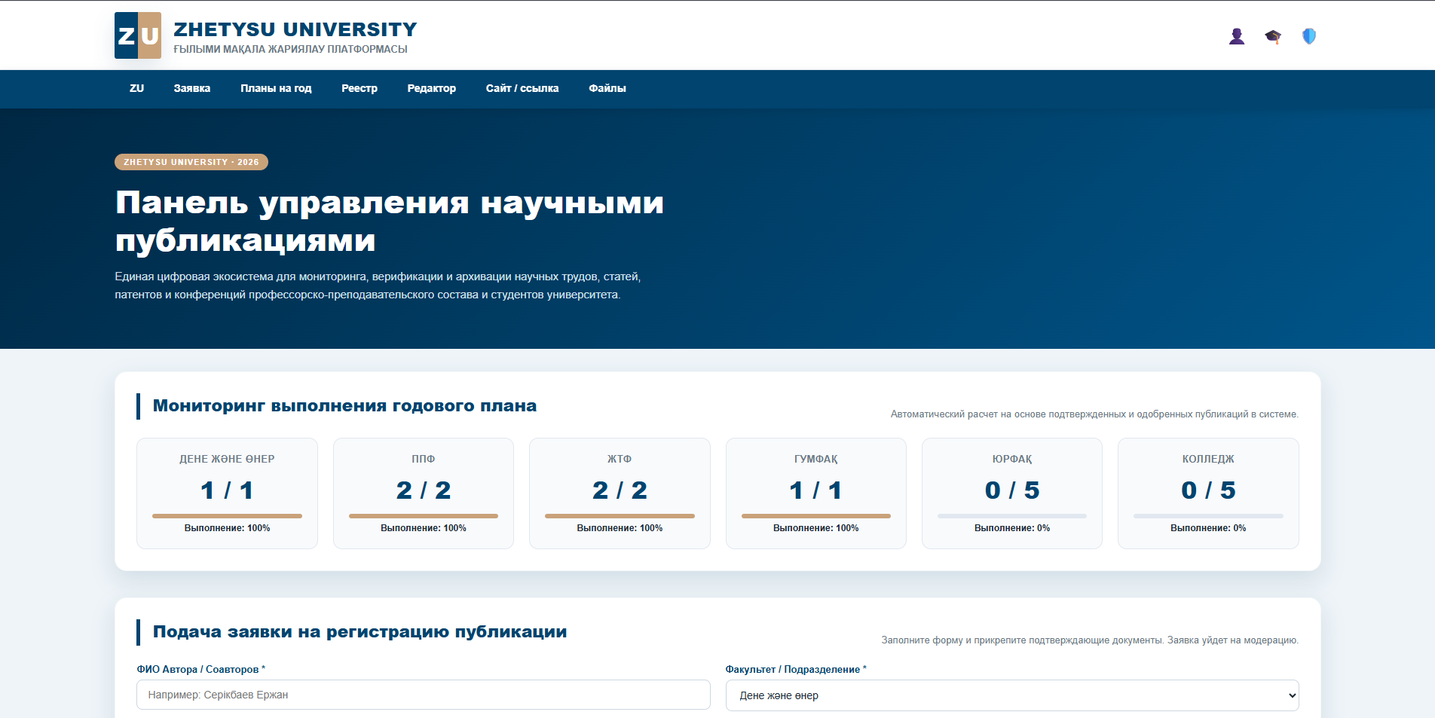

Техникалық құжаттамамен жұмыс істеу барысында жобаның құрылымы мен код базасын тереңірек зерттедім, бұл менің бағдарламалау саласындағы кәсіби дағдыларымды жетілдіруге септігін тигізді.

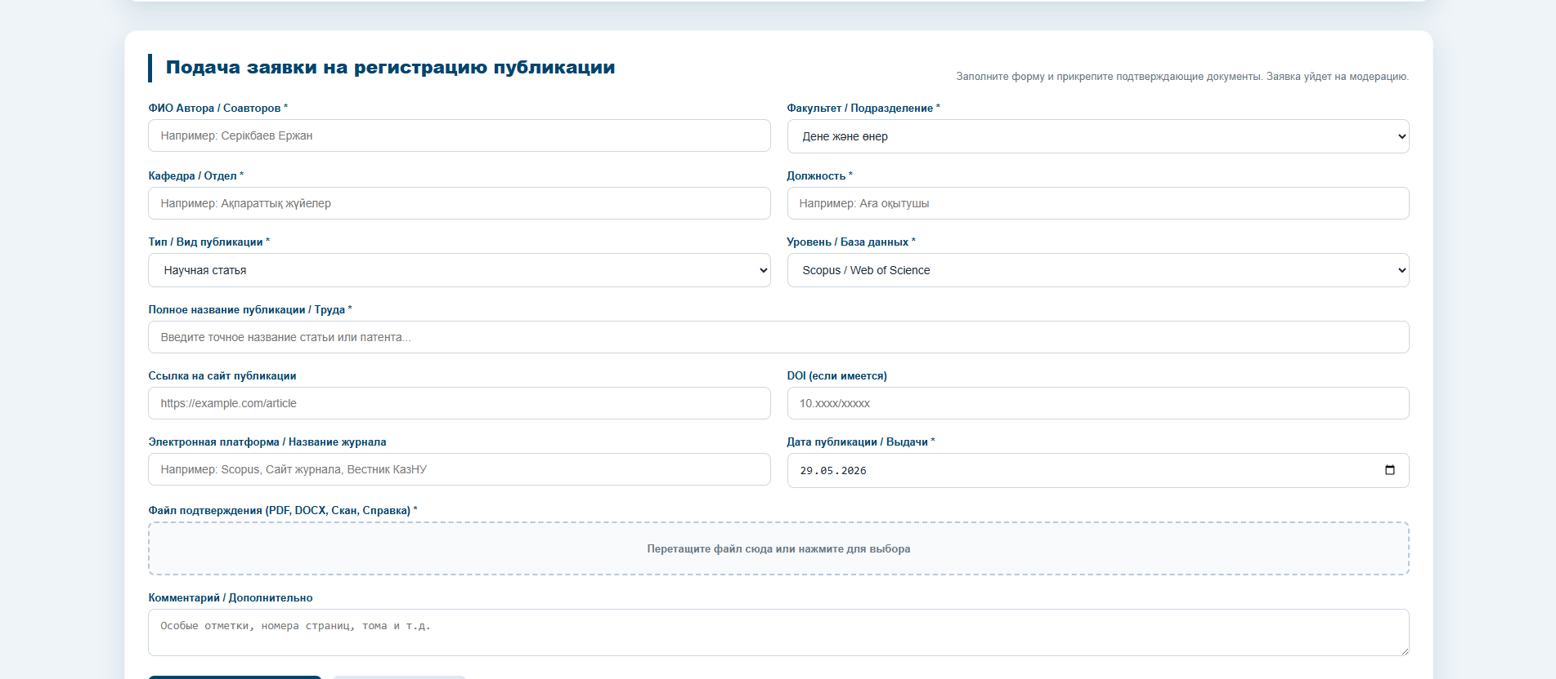

Оқу практикамды қорытындылай отырып, бұл тәжірибе маған веб-технологиялар саласында үлкен дағды бергенін айта аламын. «Зона отдыха QUADRUM ALAKOL» жобасын іске асыру барысында алған білімім мен тәжірибем болашақта ақпараттық технологиялар саласында табысты маман болып қалыптасуыма үлкен ықпал етеді деп сенемін. Практика барысында мен өз алдыма қойған барлық міндеттерді толық орындап шықтым.
30.05.2026
Қайратұлы Сырым

